基于大语言模型的 Agent 开发错误
根因分类与提示策略对比研究
《大模型原理与实践》结课报告
姓名：________ 学号：________ 任课教师：________
摘要：本研究以 Agent 开发中的错误根因识别为任务，构建了包含 8 条示例和 60 条合成挑战样本的四分类数据集，并测试五个大语言模型在 Zero-shot 与 Few-shot 条件下的表现。正式实验共 20 个配置、1,200 条预测。按模型、运行轮次和题目配对后，600 组记录中有 54 次从正确变为错误、23 次从错误变为正确；54 次新增错误中，44 次命中预设干扰类别。Few-shot 使四个模型的平均准确率下降，DeepSeek Flash 小幅上升。类别与案例分析显示，依赖兼容性和代码运行错误之间容易混淆，Qwen 与 Kimi 的主要错误去向也有差别。最后提出对比式示例设计和根因定位规则两项待验证方案。

1 任务定义

1.1 输入输出与标签规则
Agent 开发涉及模型接口、依赖组件和应用代码，同一种异常可能由不同环节引起。本研究据此定义文本四分类任务：输入包含异常及相关运行记录的错误描述，输出一个主要根因标签。四类标签及其正式定义见表1。
表1 四类根因标签定义
标签 | 冻结 Prompt 中的判定定义
NETWORK_API | 网络连接、远程 API/服务通信、网关/端点可用性、连接中断或超时。
CONTEXT_LIMIT | 请求体大小、输入/Token 长度、序列长度、上下文窗口容量或明确的输入/请求大小上限。
ENV_DEPENDENCY | 缺少包/模块/系统库、依赖版本不兼容、解释器/运行时版本不匹配或依赖解析失败。
CODE_RUNTIME | 在运行环境已可用的前提下，由程序自身运行逻辑、参数或值处理导致的运行时错误。
来源：prompts/label_definitions.txt；逐字保留定义。

1.2 代表性任务样例
输入：requests.exceptions.ConnectionError: Failed to establish a new connection: [Errno 61] Connection refused
这条固定示例的正确标签为 NETWORK_API，依据是远端连接被拒绝。在测试集中，异常名称之外还给出了事件顺序和诊断对照，分类需要结合这些记录判断故障起点。

2 数据集构建

2.1 数据来源与样本设计
先整理公开技术文档中的常见异常模式，确定四类根因的判定口径，并选取 8 条典型示例作为固定 Demo。在此基础上构造 60 条带定向干扰信息的 Challenge Test，将错误发生前后的运行记录、组件状态及修复对照写入题面，形成用于正式实验的数据集。测试题均为合成情境，source_type 标记为 SYNTHETIC。
每条测试题围绕一个主要根因设置干扰线索。题面提供故障发生阶段、请求表示的作用范围，以及改变某个条件后的运行结果，供模型判断错误从哪个环节开始。标注包括正确类别（Ground Truth，GT）和主要干扰类别（primary_distractor）：前者用于评价正误，后者用于追踪错误去向。模型分类时只读取题面错误文本。
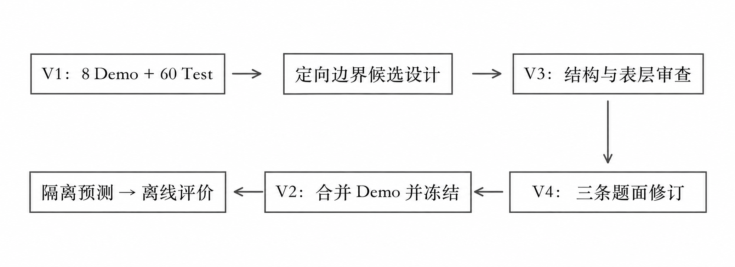
图1 数据集构建与检查流程
来源：数据集构建记录、样本修订记录及实验程序。
表2 冻结数据集的类别分布
类别 | Demo | Test | Test 比例
NETWORK_API | 2 | 15 | 25%
CONTEXT_LIMIT | 2 | 15 | 25%
ENV_DEPENDENCY | 2 | 15 | 25%
CODE_RUNTIME | 2 | 15 | 25%
合计 | 8 | 60 | 100%
来源：dataset_v2.csv；按 split 与 label 逐行计数。

2.2 题面检查与数据冻结
候选题面完成后，检查重复文本、高相似度样本，以及异常名称、字段和文本结构是否过于直接地提示类别。随后调整部分容量题的呈现方式，以准入记录、请求表示范围和反事实对照替代精确数值与阈值的直接比较。修订只涉及题面表述，GT、主要干扰类别及核心机制保持不变。核对完成后，将 60 条 Test 与 8 条 Demo 合并为冻结数据文件 dataset_v2.csv。

2.3 定向边界与质量检查
程序检查确认了 60 个唯一 Test ID、四类各 15 题、12 个定向边界各 5 题。候选样本与最终数据文件的 ID、标签和题面逐条一致，模型输入文件仅含 id/error_text。原始题面和修订记录分别保存，便于追溯。
重复与相似度检查之外，还用异常名称、字段名和文本结构进行浅层分类。在重复分层五折筛查中，完整文本特征的中位准确率为 58.3%，字段特征为 50.0%。这些分数说明题面中仍有可用于区分类别的表层信息。浅层特征的可预测性、单题设计难度和大模型的根因判断能力需要分别考察。审查记录保留“结构检查通过、质量验收尚未通过”的状态，独立审阅的限制见第7.3节。
正式评价采用冻结标签。每个 GT 类别分别以其余三类作为主要干扰类别，共形成 12 个有方向的边界，每条边界包含 5 题（表3）。方向表示题目预设的混淆对象。
表3 12 个定向边界的均衡分布
GT | primary_distractor | Test 数
NETWORK_API | CONTEXT_LIMIT | 5
NETWORK_API | ENV_DEPENDENCY | 5
NETWORK_API | CODE_RUNTIME | 5
CONTEXT_LIMIT | NETWORK_API | 5
CONTEXT_LIMIT | ENV_DEPENDENCY | 5
CONTEXT_LIMIT | CODE_RUNTIME | 5
ENV_DEPENDENCY | NETWORK_API | 5
ENV_DEPENDENCY | CONTEXT_LIMIT | 5
ENV_DEPENDENCY | CODE_RUNTIME | 5
CODE_RUNTIME | NETWORK_API | 5
CODE_RUNTIME | CONTEXT_LIMIT | 5
CODE_RUNTIME | ENV_DEPENDENCY | 5
来源：candidates_full_v4.jsonl；方向为 GT→预设干扰类别，各 5 题，共 60 题。
来源：experiments/challenge_audit_v1/v4/artifacts/audit.md 及 V4_数据修订说明.md。

3 模型与实验设置

3.1 正式五模型与调用协议
表4 正式模型集合
模型 | 实际 API 模型名
Qwen 3.7 Plus | qwen3.7-plus-2026-05-26
GLM-5 | glm-5
DeepSeek V4 Pro | deepseek-v4-pro
DeepSeek V4.1 Flash | deepseek-v4.1-flash
Kimi K3 | kimi-k3
来源：configs/models.json；模型版本按正式冻结配置列示。
五模型统一设置 temperature=0.0、enable_thinking=true、timeout_seconds=300.0 和 max_retries=2。请求未显式传入 max_tokens、max_completion_tokens 或 reasoning_effort，客户端未指定生成上限与推理强度。服务端实际采用的上限未单独核验。

3.2 Prompt、消息角色与输入隔离
Zero-shot 与 Few-shot 共用四类标签定义、待分类文本和单标签输出要求。Few-shot 额外按固定顺序加入 D001 至 D008 八条示例，每类两条。附录 A、B 使用同一条 T019，展示两种 Prompt 的完整渲染文本。
完整 Prompt 作为一条 user 消息发送，Few-shot 示例也写在该消息正文中。thinking 通过 extra_body={"enable_thinking": true} 开启。Prediction 接收的 TestSample 仅含 id/error_text，GT 和设计元数据留在离线评价阶段。分类结果由 message.content 规范化得到，程序同时保存生成状态和 token 元数据。

3.3 重复运行与评价指标
每个模型与 Prompt 组合在同一组 60 条 Test 上运行两次，分别记为 Run1、Run2，结果按轮次独立保存。实验矩阵为 5 个模型×2 种 Prompt×2 个 Run，共 20 个配置、1,200 条预测。两轮重复用于观察相同设置下的运行差异。
分类表现以 Accuracy 衡量，即“正确预测数/API 成功返回数”。INVALID_OUTPUT 计入分母并算错，API_FAILURE 单独统计、不进入该分母。两轮平均值 Mean=(Run1 Accuracy+Run2 Accuracy)/2；Run Gap 为两轮准确率之差的绝对值。类别准确率每轮按 15 题计算，边界准确率每轮按 5 题计算。
完整性核查显示，20 个配置各有 60 条记录，Test ID 完全相同，1,200 条调用均成功返回合法标签。API_FAILURE、INVALID_OUTPUT 和 finish_reason=length 的计数均为 0，各配置的准确率分母因此均为 60。程序逐条保存结果；断点恢复时跳过已有成功记录，API 失败按配置重试。

4 模型测试结果

4.1 总体准确率
五模型的两轮平均准确率见表5与图2：Zero-shot 为 46.7% 至 91.7%，Few-shot 为 41.7% 至 81.7%。加入固定示例后，Qwen、GLM、DeepSeek Pro 和 Kimi 的平均准确率下降，DeepSeek Flash 小幅上升。
表5 五模型总体准确率与 Run Gap
模型 | Prompt | Run1 | Run2 | Mean | Gap
Qwen | Zero | 65.0% | 60.0% | 62.5% | 5.0
Qwen | Few | 51.7% | 53.3% | 52.5% | 1.7
GLM | Zero | 56.7% | 56.7% | 56.7% | 0.0
GLM | Few | 58.3% | 51.7% | 55.0% | 6.7
DS Pro | Zero | 45.0% | 48.3% | 46.7% | 3.3
DS Pro | Few | 43.3% | 40.0% | 41.7% | 3.3
DS Flash | Zero | 81.7% | 80.0% | 80.8% | 1.7
DS Flash | Few | 83.3% | 80.0% | 81.7% | 3.3
Kimi | Zero | 91.7% | 91.7% | 91.7% | 0.0
Kimi | Few | 80.0% | 83.3% | 81.7% | 3.3
来源：overall_results.csv；每 Run 60 题。Mean 为两轮平均，Gap 为绝对差（pp）；均由原始值计算后保留一位小数。
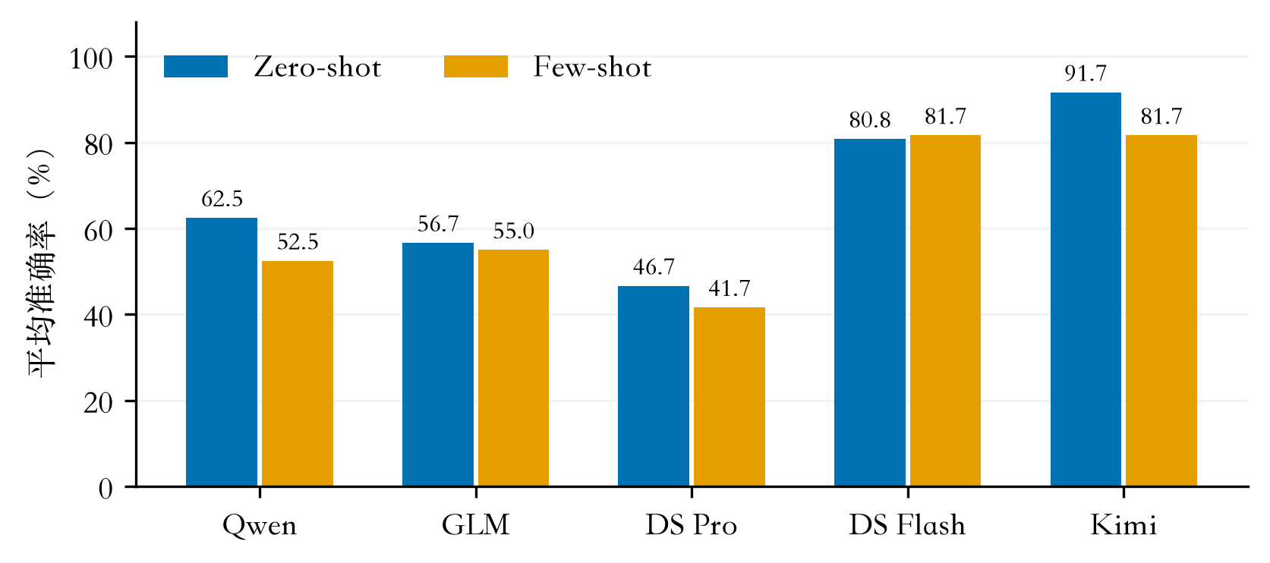
图2 Zero-shot 与 Few-shot 两轮平均准确率
来源：overall_results.csv；柱高为每个模型两轮平均准确率。

4.2 四类别准确率
表6按 GT 类别列出两轮平均准确率。N、C、E、R 分别代表 NETWORK_API、CONTEXT_LIMIT、ENV_DEPENDENCY、CODE_RUNTIME。每格汇总两轮共 30 次预测，等于两轮准确率的平均值。
表6 按 GT 类别统计的两轮平均准确率
模型 | Prompt | N | C | E | R
Qwen | Zero | 86.7% | 86.7% | 23.3% | 53.3%
Qwen | Few | 90.0% | 60.0% | 20.0% | 40.0%
GLM | Zero | 90.0% | 83.3% | 23.3% | 30.0%
GLM | Few | 90.0% | 76.7% | 20.0% | 33.3%
DS Pro | Zero | 86.7% | 53.3% | 23.3% | 23.3%
DS Pro | Few | 90.0% | 43.3% | 13.3% | 20.0%
DS Flash | Zero | 93.3% | 100.0% | 53.3% | 76.7%
DS Flash | Few | 93.3% | 100.0% | 53.3% | 80.0%
Kimi | Zero | 96.7% | 100.0% | 73.3% | 96.7%
Kimi | Few | 96.7% | 100.0% | 43.3% | 86.7%
来源：per_class_results.csv；每类每 Run 15 题，两轮合计 30 次预测。
NETWORK_API 在全部模型和提示条件下的准确率均达到 86.7% 以上。ENV_DEPENDENCY 的准确率普遍较低，依赖兼容性与应用代码之间的区分是这组测试题的主要难点。
Kimi 的变化主要集中在依赖类：ENV_DEPENDENCY 从 73.3% 降至 43.3%，CODE_RUNTIME 从 96.7% 降至 86.7%，另外两类保持原值。Qwen 的下降更多出现在容量类，CONTEXT_LIMIT 从 86.7% 降至 60.0%；其 CODE_RUNTIME 也从 53.3% 降至 40.0%，NETWORK_API 则从 86.7% 升至 90.0%。
DeepSeek Flash 在两种 Prompt 下的 CONTEXT_LIMIT 均为 100.0%，ENV_DEPENDENCY 均为 53.3%；总体变化来自 CODE_RUNTIME 从 76.7% 升至 80.0%。GLM 的 CODE_RUNTIME 同样略有提高，CONTEXT_LIMIT 和 ENV_DEPENDENCY 则有所下降。

4.3 两轮结果的差异
十个模型与 Prompt 组合中，Run Gap 最大的是 GLM Few-shot，为 6.7 个百分点。GLM 与 Kimi 的 Zero-shot 两轮总体准确率相同。总分相同仍可能包含不同题目的纠正与退化，第五章通过逐题配对检查这些变化。

4.4 定向边界上的表现
表7 12 个边界的跨模型平均准确率
GT→主要干扰类 | Zero-shot | Few-shot
NETWORK_API→CONTEXT_LIMIT | 90% | 92%
NETWORK_API→ENV_DEPENDENCY | 100% | 100%
NETWORK_API→CODE_RUNTIME | 82% | 84%
CONTEXT_LIMIT→NETWORK_API | 74% | 62%
CONTEXT_LIMIT→ENV_DEPENDENCY | 96% | 92%
CONTEXT_LIMIT→CODE_RUNTIME | 84% | 74%
ENV_DEPENDENCY→NETWORK_API | 14% | 14%
ENV_DEPENDENCY→CONTEXT_LIMIT | 66% | 50%
ENV_DEPENDENCY→CODE_RUNTIME | 38% | 26%
CODE_RUNTIME→NETWORK_API | 72% | 66%
CODE_RUNTIME→CONTEXT_LIMIT | 38% | 36%
CODE_RUNTIME→ENV_DEPENDENCY | 58% | 54%
来源：boundary_results.csv；每格汇总五模型、两轮共 50 次预测。
ENV_DEPENDENCY→NETWORK_API 的准确率在两种 Prompt 下均为 14%，是跨模型平均结果中最低的边界；ENV_DEPENDENCY→CODE_RUNTIME 从 38% 降至 26%。反向的 NETWORK_API→ENV_DEPENDENCY 则在两种 Prompt 下都达到 100%。同一对类别在两个方向上呈现出不同难度。
边界准确率统计各组题目的正确比例。另一个指标是错误中的干扰项命中率，即错误预测中 prediction 等于 primary_distractor 的比例，用于区分错误是否落入预设干扰类别。
图3、图4列出各模型的边界准确率。每格汇总同一模型在一条边界上的两轮共 10 次预测，取值以 10 个百分点为步长。

4.5 定向边界热力图
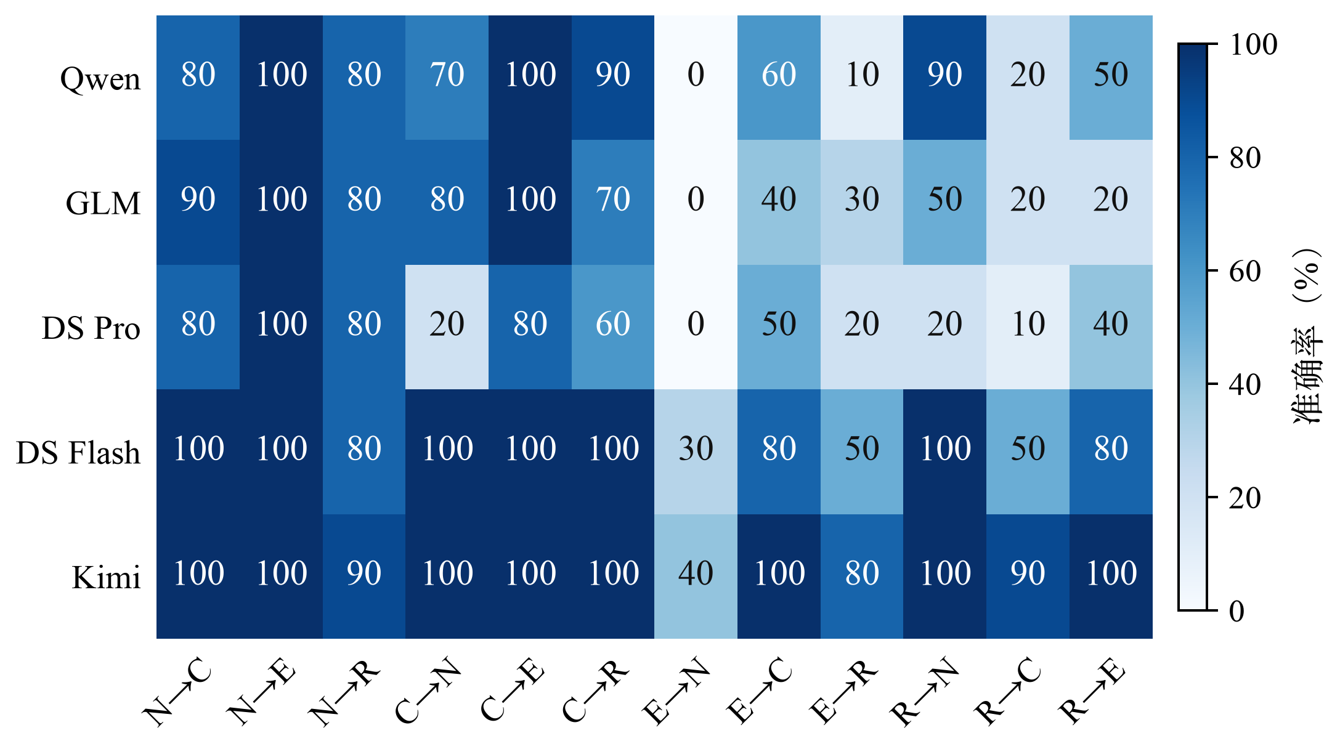
图3 Zero-shot 定向边界准确率
来源：boundary_results.csv；每格为两轮平均准确率。
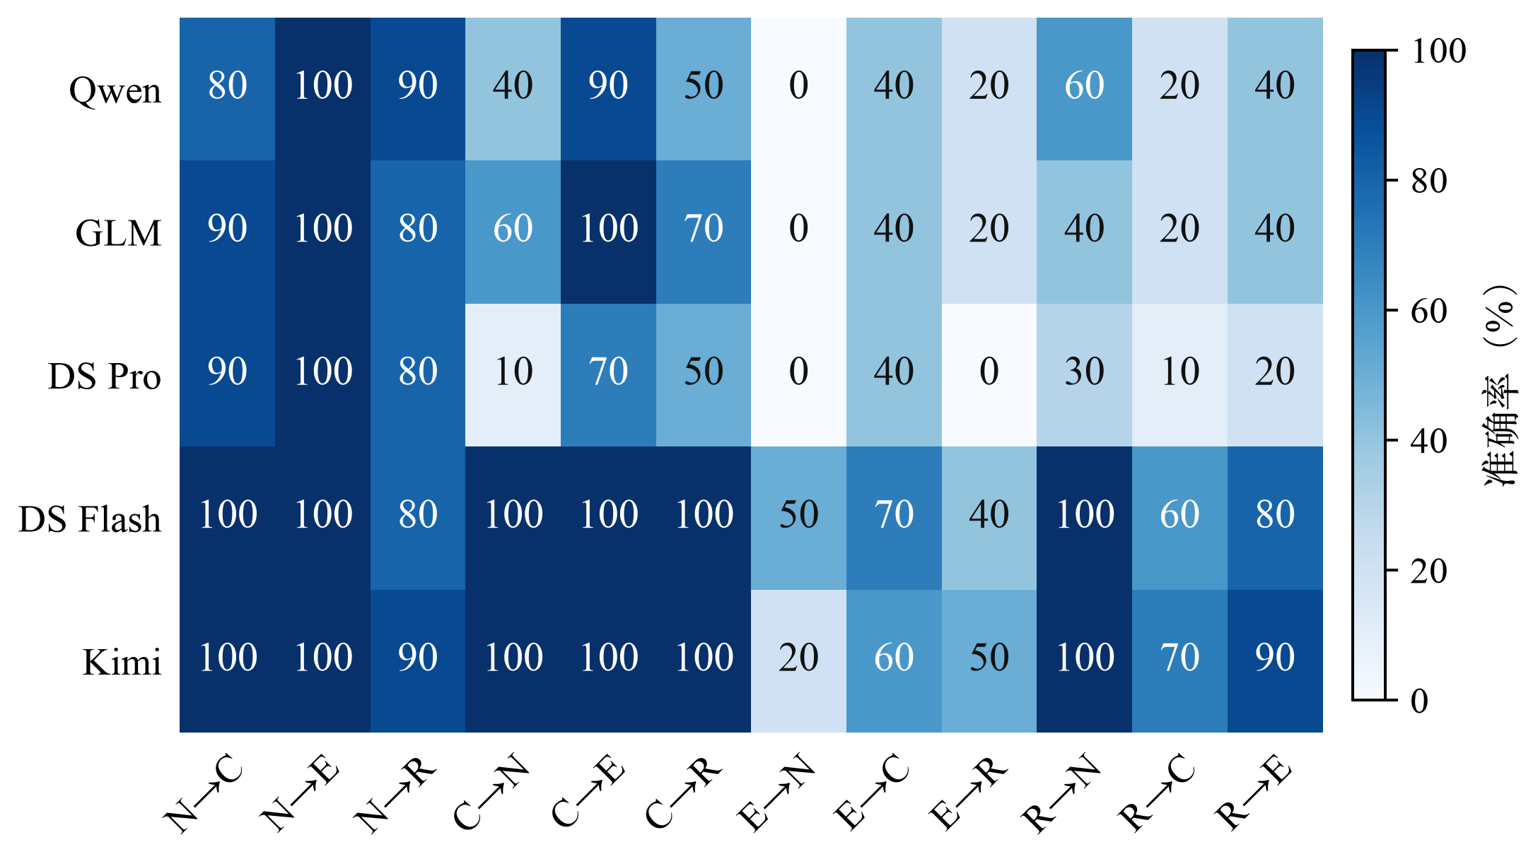
图4 Few-shot 定向边界准确率
来源：boundary_results.csv；每格为两轮平均准确率。
图中列为 GT→primary_distractor，N/C/E/R 的含义见第4.2节。行按模型配置顺序排列，颜色深浅和数字共同表示准确率（%）。

4.6 代表性混淆矩阵
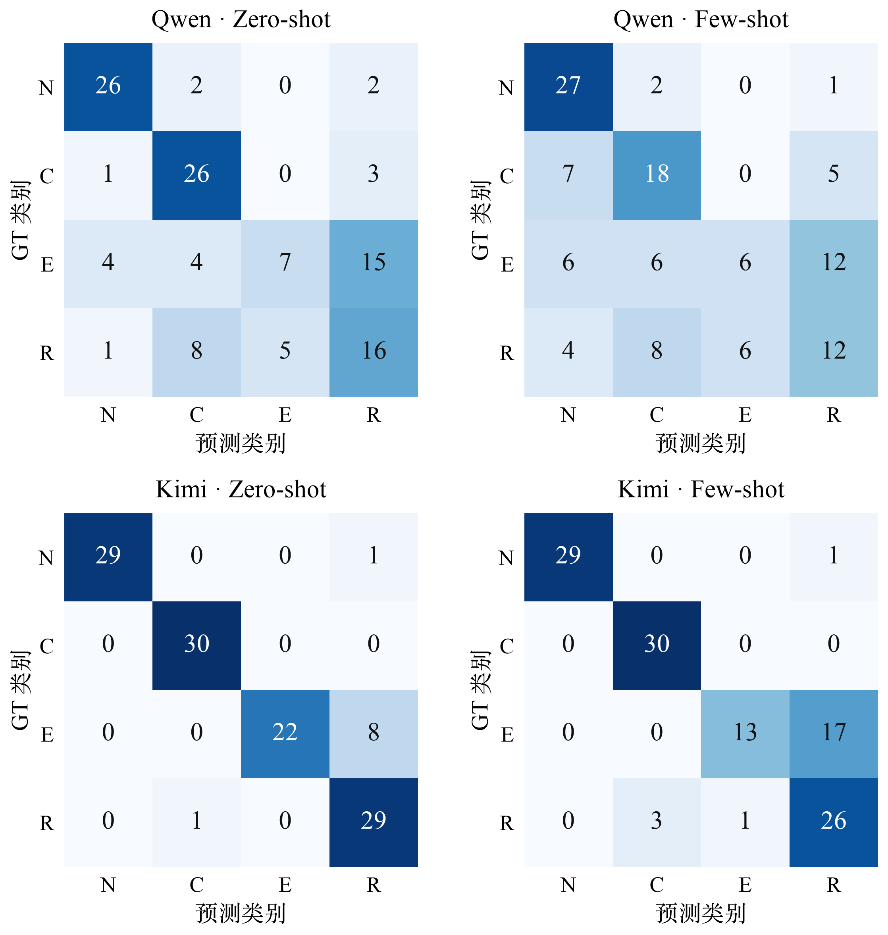
图5 Qwen 与 Kimi 的四类混淆矩阵
来源：confusion_matrices/ 下对应四份 CSV；两轮合并，GT 为行、预测为列，每个 GT 行 30 次预测；N/C/E/R 同第 4.2 节。
Qwen 与 Kimi 的两轮混淆矩阵见图5。Kimi 将 ENV_DEPENDENCY 判为 CODE_RUNTIME 的次数从 8/30 增至 17/30；Qwen 将 CONTEXT_LIMIT 判为 NETWORK_API 的次数从 1/30 增至 7/30。两者的新增混淆分别出现在依赖类和容量类。
作为对照，DeepSeek Flash 在两种 Prompt 下的 CONTEXT_LIMIT 均为 30/30 正确，ENV_DEPENDENCY 均为 16/30 正确。相同的类别总分仍可包含逐题纠正与退化。全部十份混淆矩阵已保存，用于核对各模型、各提示条件的分类去向。

5 Zero-shot 与 Few-shot 对比分析

5.1 配对预测翻转
按 model、run_id、sample_id 配对两种 Prompt 的预测，共有 5×2×60=600 组记录，来自同一组 60 道题在五个模型、两轮运行下的输出。相对于冻结 GT，记正确为 C、错误为 W，得到表8的四种配对状态。
表8 两轮合并的预测翻转与准确率变化
模型 | C→C | C→W | W→C | W→W | Δ(pp)
Qwen | 59 | 16 | 4 | 41 | -10.0
GLM | 60 | 8 | 6 | 46 | -1.7
DS Pro | 44 | 12 | 6 | 58 | -5.0
DS Flash | 91 | 6 | 7 | 16 | +0.8
Kimi | 98 | 12 | 0 | 10 | -10.0
合计 | 352 | 54 | 23 | 171 | —
来源：flip_summary.csv；每模型 120 对。Δ=(W→C−C→W)/120×100 pp，由原始计数计算后保留一位小数。
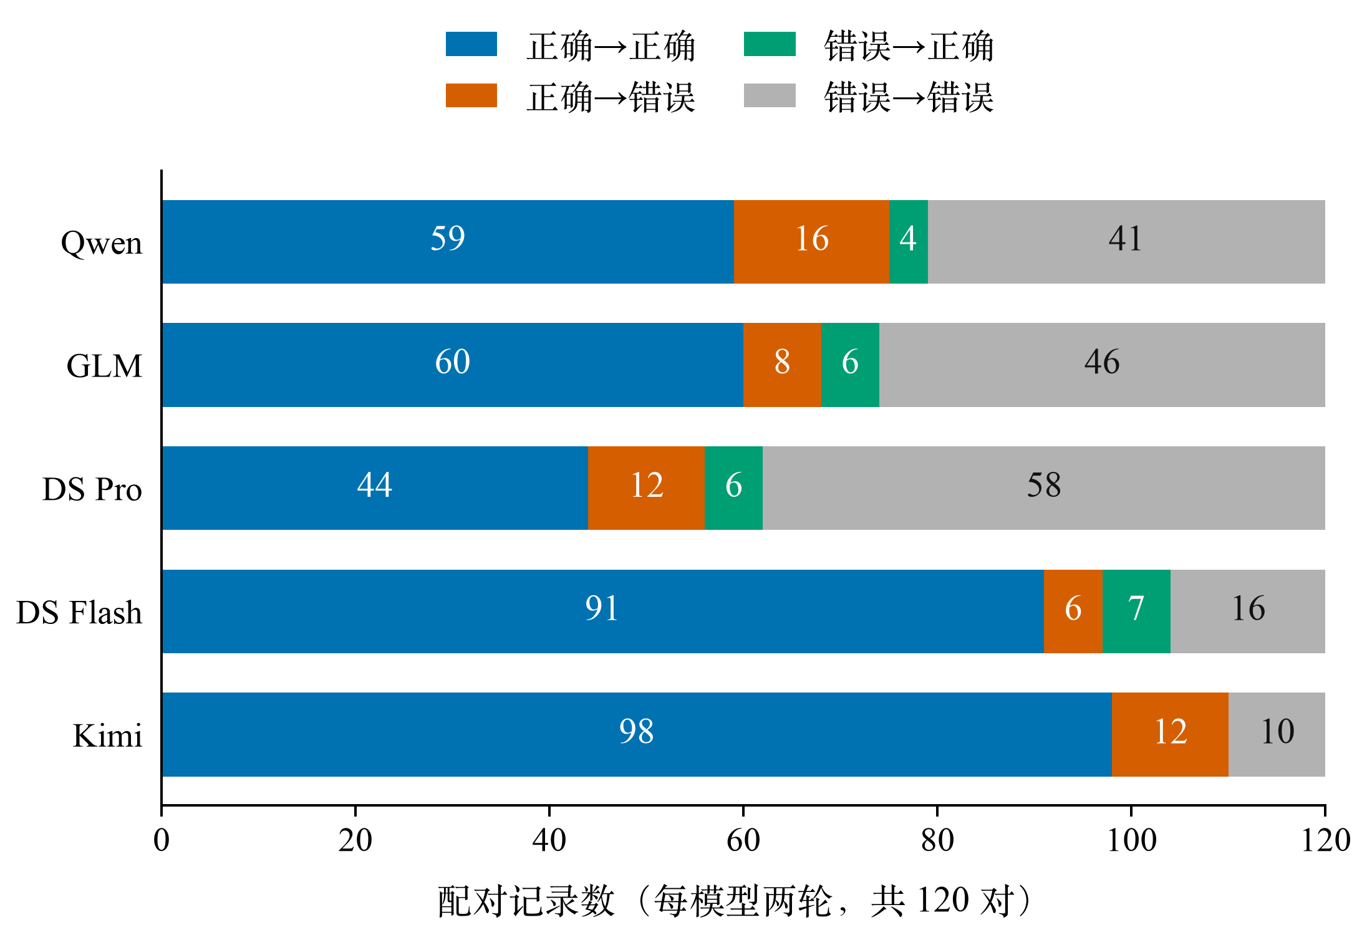
图6 五模型预测翻转的四状态分布
来源：flip_summary.csv 中 combined 行；颜色区分状态，数值为配对记录数。
600 组配对中，54 次从正确变为错误，23 次从错误变为正确，Few-shot 合计减少了 31 次正确预测。54 次新增错误中，有 44 次命中题目预设的主要干扰类别，占 81.5%。

5.2 逐 Run 变化与模型差异
表9 逐轮配对统计
模型 | Run | C→C | C→W | W→C | W→W | Δ(pp)
Qwen | 1 | 30 | 9 | 1 | 20 | -13.3
Qwen | 2 | 29 | 7 | 3 | 21 | -6.7
GLM | 1 | 31 | 3 | 4 | 22 | +1.7
GLM | 2 | 29 | 5 | 2 | 24 | -5.0
DS Pro | 1 | 23 | 4 | 3 | 30 | -1.7
DS Pro | 2 | 21 | 8 | 3 | 28 | -8.3
DS Flash | 1 | 46 | 3 | 4 | 7 | +1.7
DS Flash | 2 | 45 | 3 | 3 | 9 | +0.0
Kimi | 1 | 48 | 7 | 0 | 5 | -11.7
Kimi | 2 | 50 | 5 | 0 | 5 | -8.3
来源：flip_summary.csv；每行 60 对。Δ=(纠正−退化)/60×100 pp，与正式准确率差一致；均先计算后保留一位小数。
Qwen 新增的 16 次错误中，8 次来自 CONTEXT_LIMIT，6 次来自 CODE_RUNTIME，15/16 命中预设干扰类。Kimi 新增的 12 次错误中，9 次的 GT 为 ENV_DEPENDENCY；从错误去向看，有 9 次预测为 CODE_RUNTIME。Kimi 两轮的纠正数均为 0，6/12 次新增错误命中预设干扰类。
GLM 的两轮变化方向不同：Run1 净增加 1 次正确预测，Run2 净减少 3 次。DeepSeek Flash 的 6 次退化与 7 次纠正接近抵消。每轮以“纠正数减退化数”除以 60，所得准确率变化与第四章逐轮结果相符。

5.3 预测变化的解释
加入八条正确示例后，四个模型的平均准确率反而下降，新增错误集中在特定根因边界。Qwen 新增的 16 次错误中有 15 次命中预设干扰类；Kimi 新增的 12 次错误中，9 次原本属于依赖类，错误去向也以代码运行类为主。对 Qwen 而言，变化更多表现为落入题目设置的干扰类别；Kimi 则更多把依赖兼容性问题判成应用代码问题。同一组示例在两个模型上带来了不同的类别偏移。
固定 Demo 与 Challenge Test 对证据的要求有明显差别。Demo 用连接被拒绝、通信超时、缺包或版本冲突等典型异常说明类别，异常名称与根因通常直接对应。测试题则把根因和最终报错分开：T019 虽然出现 TimeoutError，但响应已完整送达；T055 虽然出现 ValidationError，但匹配组件后校验即可完成。判断这些题目，需要结合交付状态、事件顺序和修复对照。示例中的对应关系可能使部分模型更容易按异常名称归类，从而弱化了这些记录在判断中的作用。
DeepSeek Flash 的 6 次退化与 7 次纠正接近抵消，容量类在两种 Prompt 下均为 30/30 正确。它在同一组示例下保持了容量类判断，总体准确率小幅上升，逐题结果仍同时存在纠正和退化。示例的作用因模型而异，类别总分相近也不代表每道题的判断保持稳定。

6 错误案例分析

6.1 Qwen 3.7 Plus：T019
Sample ID：T019；模型：Qwen 3.7 Plus（qwen3.7-plus-2026-05-26）。Ground Truth：CODE_RUNTIME。
原始输入（error_text）：
req=req_812 timeout_deadline=17:22:14.500
provider final_event@17:22:14.461 completion=finished
edge final_event forwarded@17:22:14.468 close=normal
client transport eof=true@17:22:14.472 response_bytes=9211 sha256=27b4...
app response_future_callback_queued@17:22:14.473; timeout_queued@.500; timeout entered@.501 task_cancelled@.502; response callback@.504 completion_discarded=cancelled
TimeoutError request exceeded deadline
scheduler patch trace: response callback processed before timer, task_state=completed timer_skipped=true
表10 Qwen 3.7 Plus T019 的两轮实际输出
Run | Zero-shot Model Output | Few-shot Model Output | GT
1 | CODE_RUNTIME | NETWORK_API | CODE_RUNTIME
2 | CODE_RUNTIME | NETWORK_API | CODE_RUNTIME
来源：flip_details.csv 的对应两行；原始本地 raw_output 与表中标签一致，两轮均正确→错误。
T019 中，provider 完成生成，edge 正常转发，client 在截止时间前收到完整 EOF。响应回调已排队，但 timeout 回调先取消任务，随后执行的响应回调将完成结果丢弃。scheduler 修复对照显示，响应回调先执行时，任务完成、计时器跳过。该事件链支持本地回调竞态这一根因，对应 CODE_RUNTIME。
Qwen 的两轮 Zero-shot 均输出 CODE_RUNTIME，Few-shot 均输出 NETWORK_API。固定 Demo 中，网络类示例分别是连接被拒绝和通信超时，可能使模型更容易把题面中的 TimeoutError 归入 NETWORK_API。本题恰好需要结合完整交付记录与回调先后关系，才能区分网络超时和本地任务调度错误。
来源：dataset_v2.csv、样本设计元数据与 flip_details.csv；本地 results/qwen3_7_plus/ 四份原始 CSV 核实 raw_output 与表中标签一致，API 状态均为 SUCCESS，finish_reason 均为 stop。

6.2 Kimi K3：T055
Sample ID：T055；模型：Kimi K3（kimi-k3）。Ground Truth：ENV_DEPENDENCY。
原始输入（error_text）：
job=structured_agent_144 ValidationError tool_result.id Field required
tool event evt_83 call_id=call_83 tool=search_repository
producer=sp24 intermediate call_id=call_83 alias_map={call_id:id} content_ref=artifact_83
validator_adapter=va18 materialized_fields=[call_id,content_ref] canonical_id=<absent>
adapter fixture sp24+va24 evt_83 canonical_id=call_83 validation=complete
historical sp18+va18 fixture validation=complete
schema exchange manifest: sp18 outputs materialized canonical_id; sp24 outputs alias_map metadata; va18 only reads materialized canonical_id
表11 Kimi K3 T055 的两轮实际输出
Run | Zero-shot Model Output | Few-shot Model Output | GT
1 | ENV_DEPENDENCY | CODE_RUNTIME | ENV_DEPENDENCY
2 | ENV_DEPENDENCY | CODE_RUNTIME | ENV_DEPENDENCY
来源：flip_details.csv 的对应两行；原始本地 raw_output 与表中标签一致，两轮均正确→错误。
T055 的 producer sp24 输出 call_id 及 alias_map={call_id:id}，旧适配器 va18 只读取实体化的 canonical_id，因此出现字段校验失败。sp24+va24、历史 sp18+va18 两组对照均可完成校验，manifest 也列出了字段表示差异。这些证据支持跨组件契约不兼容，按数据集口径归为 ENV_DEPENDENCY；ValidationError 是其后续症状。
Kimi 两轮均从 Zero-shot 的 ENV_DEPENDENCY 转为 Few-shot 的 CODE_RUNTIME。依赖类 Demo 集中于缺包和显式版本冲突，对跨组件字段契约失配的覆盖有限。Kimi 可能更侧重 ValidationError 和缺少 id 这两个表面特征，将问题理解为程序的值处理错误，而较少利用 producer 与 validator 的兼容性对照。原标签定义对这类复杂依赖问题的说明也较简略，可能影响类别判断（第7.3节）。
来源：dataset_v2.csv、样本设计元数据与 flip_details.csv；本地 results/kimi_k3/ 四份原始 CSV 核实 raw_output 与表中标签一致，API 状态均为 SUCCESS，finish_reason 均为 stop。

7 改进方案与总结

7.1 方案 A：对比式 Few-shot 示例设计（待验证）
方案 A 保留八条示例、每类两条的规模，用成对的对比示例替换现有典型示例，考察能否减少依赖类和容量类的误判。
从独立开发材料设计四对、共八条 Demo，每类两条，覆盖 NETWORK_API/CODE_RUNTIME、CONTEXT_LIMIT/ENV_DEPENDENCY、ENV_DEPENDENCY/CODE_RUNTIME 和 NETWORK_API/CONTEXT_LIMIT。每对保留相近症状，通过故障阶段与修复对照区分 GT。例如，同为超时，一题记录连接尚未建立，另一题记录完整交付后的本地回调竞态。示例沿用“错误文本+标签”格式，实验前登记覆盖范围。
示例从独立开发材料中筛选，先核查重复文本、近似题面与机制情节，再按类别配额和证据完整性确定集合。正式 Test 原文、reason、干扰项及预测结果与筛选过程隔离。由于方案受到本次错误分析的启发，现有 60 题用于探索性回测，泛化表现则由另行设计并封存的测试集检验。
相近症状、不同根因的对照可能帮助模型识别判别证据。示例长度与类别倾向也需记录，以检查替换后是否产生新的偏移。
对照实验比较原八条与新八条示例，固定五模型、调用参数、标签定义和两轮设置。两组保持类别配额与格式相同，尽量匹配长度，提前固定示例及顺序。报告总体、类别和边界准确率，以及退化、纠正次数；以原 Zero-shot 为参照，分别列出旧集回测和新保留集结果。

7.2 方案 B：根因定位与干扰排除 Prompt（待验证）
方案 B 在标签定义之后、示例与 Test 之前加入证据核对规则，引导模型结合故障发生过程理解最终报错。T019 的 TimeoutError 和 T055 的 ValidationError 分别对应本地回调竞态与组件契约失配，正是这类规则需要帮助区分的情形。
规则同时用于两种 Prompt，保留四类定义与单标签输出。拟议文本如下：
判定前请在内部核对：输入与传输是否完整，失败发生在远端通信、容量准入、组件契约还是应用执行阶段；最后出现的异常是否只是更早故障的后果。优先利用时间顺序、作用域和修复对照定位主要根因；当完整交付记录排除通信失败时，不仅凭 TimeoutError 或 BrokenPipe 等名称归为 NETWORK_API；当组件契约不兼容导致后续字段校验失败时，不仅凭 ValidationError 归为 CODE_RUNTIME；当原请求在正确契约下仍因容量准入被拒绝时，再依据容量证据判断。只依题面证据，不补造缺失事实。最终只输出一个合法标签，不输出证据或分析过程。
新增规则经独立开发材料审阅后固定，分类仍以 message.content 中的最终标签为准。正式 Test ID、逐题 GT 和答案与规则编写过程隔离。
规则要求核对交付完整性、故障阶段与组件契约，可能减少把后续症状当作根因的情况。检验时也需关注依赖类预测是否增多，以及是否出现对题面证据的过度解释。
固定原八条 Demo，在两种 Prompt 下分别比较原规则与新规则，其他设置一致，各运行两轮。若与方案 A 联合检验，则采用“旧/新 Demo×原/新规则”的 2×2 Few-shot 对照，分别观察示例替换、规则添加及两者共同作用。各组使用预定 GT，比较逐题翻转、类别与边界准确率。

7.3 研究局限
测试题由人工合成，证据链和定向干扰也由人工设计。程序审查记录为“结构检查通过、质量验收尚未通过”，T011、T042、T044 的独立难度审阅仍待完成。样本计数、重复检查和浅层筛查各有作用，对 GT 与题目难度的判断仍需要独立审阅。因此，本文准确率主要反映模型在这组冻结题目上的表现，与真实生产日志分布及人工标注判断的差异还需进一步核验。
标签定义也存在解释上的边界。正式 Prompt 将 ENV_DEPENDENCY 定义为“缺少包/模块/系统库、依赖版本不兼容、解释器/运行时版本不匹配或依赖解析失败”。数据标注还将接口、字段协议和 Schema 契约失配纳入依赖组合不兼容，T055 采用了这一口径。
依照标注规则，跨组件契约失配、换用匹配组件即可完成处理时，归为 ENV_DEPENDENCY；环境与契约可用、故障来自应用自身参数或状态处理时，归为 CODE_RUNTIME。原 Prompt 对这类复杂边界的说明较简略，可能增加标签理解上的分歧。实验仅重复两轮，对小幅准确率差异的判断也受重复次数限制。示例究竟如何影响模型对证据的取舍，还需要通过后续对照实验进一步分析。

7.4 总结
本研究完成了四类根因数据集整理、五模型两种提示策略测试，以及类别、边界和逐题翻转分析。ENV_DEPENDENCY 及部分定向边界的准确率较低，同一类别对的两个方向也呈现出不同难度。Few-shot 在四模型上的平均准确率下降，54 次退化与 23 次纠正使正确预测数净减 31。Qwen、Kimi 和 DeepSeek Flash 的变化各不相同，固定示例的效果随模型与题目而异。

附录 A 完整 Zero-shot Prompt
本附录展示 T019 的完整 Zero-shot 正文，作为一条 user 消息的 content 发送。
你是错误类型分类器。请严格依据下面的标签定义进行分类。
按主要根因分类，而不是按报错的表面形式分类。

NETWORK_API：网络连接、远程 API/服务通信、网关/端点可用性、连接中断或超时。
CONTEXT_LIMIT：请求体大小、输入/Token 长度、序列长度、上下文窗口容量或明确的输入/请求大小上限。
ENV_DEPENDENCY：缺少包/模块/系统库、依赖版本不兼容、解释器/运行时版本不匹配或依赖解析失败。
CODE_RUNTIME：在运行环境已可用的前提下，由程序自身运行逻辑、参数或值处理导致的运行时错误。

待分类错误：
req=req_812 timeout_deadline=17:22:14.500
provider final_event@17:22:14.461 completion=finished
edge final_event forwarded@17:22:14.468 close=normal
client transport eof=true@17:22:14.472 response_bytes=9211 sha256=27b4...
app response_future_callback_queued@17:22:14.473; timeout_queued@.500; timeout entered@.501 task_cancelled@.502; response callback@.504 completion_discarded=cancelled
TimeoutError request exceeded deadline
scheduler patch trace: response callback processed before timer, task_state=completed timer_skipped=true

只输出一个标签，不要解释。合法标签：NETWORK_API、CONTEXT_LIMIT、ENV_DEPENDENCY、CODE_RUNTIME。

附录 B 完整 Few-shot Prompt
本附录展示 T019 的完整 Few-shot 正文，包含按固定顺序排列的 D001 至 D008 八条示例，作为一条 user 消息的 content 发送。
你是错误类型分类器。请严格依据下面的标签定义和固定示例进行分类。
按主要根因分类，而不是按报错的表面形式分类。

NETWORK_API：网络连接、远程 API/服务通信、网关/端点可用性、连接中断或超时。
CONTEXT_LIMIT：请求体大小、输入/Token 长度、序列长度、上下文窗口容量或明确的输入/请求大小上限。
ENV_DEPENDENCY：缺少包/模块/系统库、依赖版本不兼容、解释器/运行时版本不匹配或依赖解析失败。
CODE_RUNTIME：在运行环境已可用的前提下，由程序自身运行逻辑、参数或值处理导致的运行时错误。

固定示例：
示例 1
错误：requests.exceptions.ConnectionError: Failed to establish a new connection: [Errno 61] Connection refused
标签：NETWORK_API

示例 2
错误：requests.exceptions.Timeout: HTTPConnectionPool(host='api.example.com', port=80): Read timed out.
标签：NETWORK_API

示例 3
错误：HTTP 413 Payload Too Large: request body exceeds the server's maximum accepted size.
标签：CONTEXT_LIMIT

示例 4
错误：Context length exceeded: this model supports at most 8192 tokens, but the request contains 9347 tokens.
标签：CONTEXT_LIMIT

示例 5
错误：ModuleNotFoundError: No module named 'langchain'
标签：ENV_DEPENDENCY

示例 6
错误：ERROR: Cannot install package_a and package_b because these package versions have conflicting dependencies.
标签：ENV_DEPENDENCY

示例 7
错误：TypeError: expected str, got NoneType
标签：CODE_RUNTIME

示例 8
错误：KeyError: 'messages'
标签：CODE_RUNTIME

待分类错误：
req=req_812 timeout_deadline=17:22:14.500
provider final_event@17:22:14.461 completion=finished
edge final_event forwarded@17:22:14.468 close=normal
client transport eof=true@17:22:14.472 response_bytes=9211 sha256=27b4...
app response_future_callback_queued@17:22:14.473; timeout_queued@.500; timeout entered@.501 task_cancelled@.502; response callback@.504 completion_discarded=cancelled
TimeoutError request exceeded deadline
scheduler patch trace: response callback processed before timer, task_state=completed timer_skipped=true

只输出一个标签，不要解释。合法标签：NETWORK_API、CONTEXT_LIMIT、ENV_DEPENDENCY、CODE_RUNTIME。

资料索引
项目仓库：https://github.com/nuohanhe69-pixel/LLM_practice
数据与修订：dataset_v1.csv；dataset_v2.csv；Challenge Set V4 及审查记录。
主要实验结果：Formal Analysis V1 的 overall_results.csv（总体）、per_class_results.csv（类别）、boundary_results.csv（定向边界）、prompt_and_stability.csv（提示与稳定性）；混淆矩阵与热力图位于其 artifacts/ 目录。
预测翻转：Prediction Flip Analysis V1 的 flip_summary.csv、flip_details.csv 和 report.md。
原始预测：本地 results/<model>/<prompt>/run_1/ 与 run_2/ 下的 predictions.csv；仓库内上述统计表与翻转明细提供可追溯的分析结果。
实验实现：prompts/；configs/models.json；src/llm_experiment/。

